Bluzki - idealne na lato od Quiosque
Poszukując ubrań na lato nie możemy zapominać o bazie wielu naszych stylizacji - bluzce. Bluzka to element garderoby, który w zestawie ze spodniami lub spódnicą pozwala nam stworzyć przeróżne outfity na wiele okazji. Decydując się na model na upalne dni warto zwrócić uwagę na to, żeby wybierać przewiewne fasony, które zapewnią nam komfort. W sezonie 2021 możesz puścić wodze fantazji i wybierać spośród szerokiej oferty, od prostych bawełnianych t-shirtów, po eleganckie wzorzyste bluzki idealne na wyjątkowe okazje. Przygotowaliśmy przegląd najciekawszych modeli, które znajdziesz w aktualnej kolekcji QUIOSQUE na lato.

T-shirt ma długą historię, od czasu gdy Marlon Brando pojawił się w nim w filmie “Tramwaj zwany pożądaniem”, jest wręcz ikoną, która szybko znalazła swoje miejsce również w kobiecej modzie. Stał się niezbędnym elementem szafy każdej z nas. Nie może go w niej zabraknąć latem, bawełniany t-shirt, to podstawa niezliczonej wręcz ilości zestawów. Od kilku sezonów jest bazą nie tylko naszych codziennych stylizacji, świetnie sprawdza się również w nieoczywistych połączeniach, na przykład z plisowaną spódnicą lub eleganckim kobiecym garniturem.
Wakacje 2021 to przede wszystkim t-shirty z wszelakimi printami. Modne są zarówno abstrakcyjne akwarelowe wzory, kwiatowe nadruki jak i slogany czy obrazy. Poniżej znajdziesz kilka modeli, które z pewnością będą świetnym uzupełnieniem Twojej garderoby:

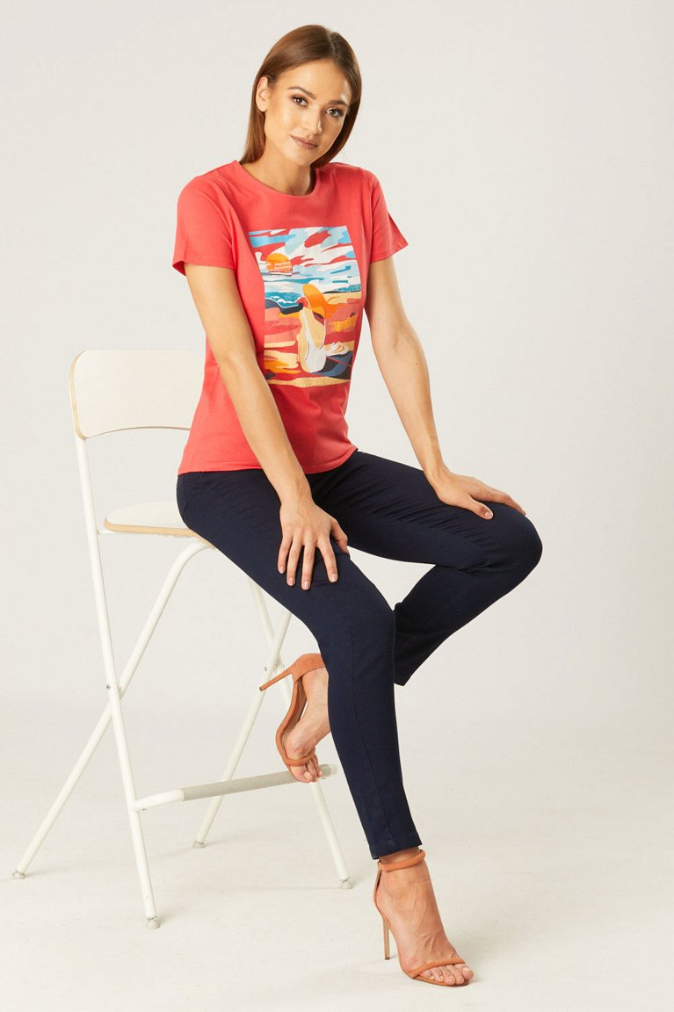
Tego lata prosty fason t-shirtów, śmiało przełamujemy dodatkami, troczkami, drapowaniami lub oryginalnym krojem dekoltu.

Elegancka bluzka do zadań specjalnych
Bluzka to nie tylko element codziennych stylizacji, może stać się również podstawą looku na wyjątkową okazję np. komunię, wesele. Lato 2021 to przede wszystkim kwiatowe wzory, które skradły serca fashionistek. Takie printy świetnie wyglądają na lejących tkaninach lub delikatnym szyfonie. Szczególnie pięknie takie bluzki wyglądają w połączeniu z romantyczną plisowaną spódnicą midi lub kobiecym garniturem w pastelowych odcieniach, z którymi stworzą kobiecą stylizację na letnią uroczystość. Poniżej przedstawiamy kilka propozycji z kolekcji Quiosque.

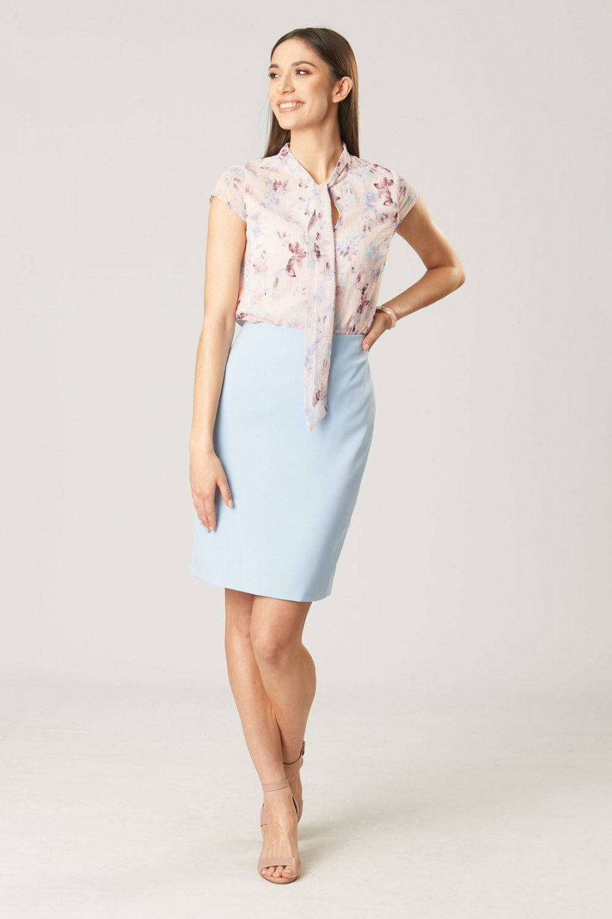
Wakacyjna klasyka - bluzki w stylu safari
Inny sposób na dodanie elegancji bluzkom to ozdobne detale, takie jak tiulowe wstawki, zakładki, falbanki, wiązania czy guziki. Tego typu rozwiązania dodadzą szyku nawet najprostszym fasonom, świetnie też sprawdzają się w połączeniu z intensywnymi kolorami np. morską zielenią, kobaltem czy bielą. Wakacyjna klasyka - bluzki w stylu safari.

To prawdziwy modowy klasyk, styl safari powraca co roku w lecie. Nic dziwnego, paleta kolorów inspirowana naturą - ecru, khaki, beże i brązy oraz zwierzęce printy nieodłącznie kojarzą nam się z wakacjami. Również w sezonie 2021 w kolekcji Quiosque jest wiele bluzek, które wpisują się w tę stylistykę, znajdziemy między innymi modele w panterkę, wężowe wzory lub z akwarelowymi printami inspirowanymi Afryką. W zestawieniu ze spodniami z wiązaniem w pasie i akcesoriami z etnicznymi akcentami stworzysz modny letni look
Ponadczasowa biała bluzka
Biała bluzka to wakacyjny must-have. Jasne kolory świetnie sprawdzają się w gorące dni, odbijają światło, dzięki czemu nie odczuwamy tak bardzo temperatury. Dlatego biała bluzka to sprawdzony sposób na lato. Poza tym jest uniwersalna i pasuje do każdej sylwetki. Łącząc ją z dżinsami lub elegancką ołówkową spódnicą stworzysz wiele stylizacji zarówno tych eleganckich, jak i tych codziennych. Biel pięknie podkreśla także wakacyjną opaleniznę. W kolekcji Quiosque znajdziesz wiele modeli w tym kolorze, które podbiją Twoje serce.

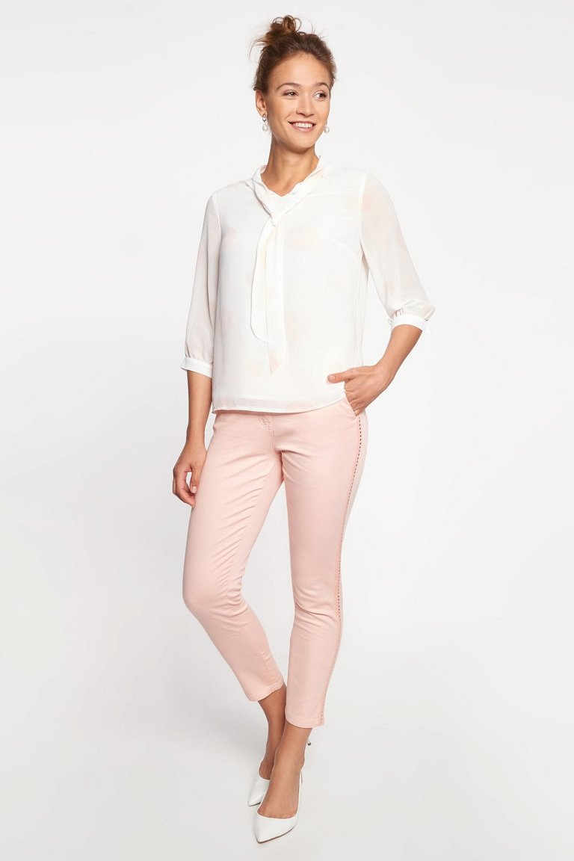
Więcej ciekawych modeli bluzek na lato znajdziesz na https://quiosque.pl/bluzki.html

